Ирина Бондарева
Композитное топливо в экосистеме инфраструктуры умного дома
Книга в 4 частях
Часть третья, - технологии сопутствующие и формирующие экосистему умного дома, и определяющие возможность безопасного применения композитного топлива, их связь с технологиями комплексного активирования топливной смеси при помощи растворения в дизельном топливе или бензине горючего газа (метана, пропана или смеси газов пропан-бутан), перед её подачей в камеру сгорания;
Возможное применение сопутствующих технологий смешивания жидких компонентов топлива имеющих органическое происхождение с жидкими компонентами топлива, имеющими неорганическое происхождение и формирующие параллельно с основным процессом растворения горючего газа в жидком топливе процессы формирования эмульсии с гомогенным составом;
Аналогичная технологическая цепочка может быть представлена на описание комплексного последовательного гидродинамического и аэродинамического процессов аэрации воды или водных растворов с инициированным явлением (эффектом) растворения в воде или водном растворе содержащегося в воздухе кислорода до полной сатурации.
Содержание:
  - 1.1 Рабочая характеристика активированной топливной смеси, перед её подачей в камеру сгорания (стр.3);

  - 1.2 Рабочая характеристика топливной смеси после её подачи в камеру сгорания (стр.4-5);

  - 1.3 Методы регулирования основных рабочих характеристик активированной топливной смеси; возможность дистанционного управления процессом регулирования; основные регулируемые параметры; обратная связь при регулировании (стр.5-14);

1.4 Специфика дизайна и логистики строительства или реставрации умного объекта или комплекса недвижимости и его инновационных компонентов инфраструктуры, обеспечивающих его максимальную экономическую эффективность и экологическую чистоту процессов строительства и эксплуатации (стр.14);
Значение применения принципов проектирования, строительства и эксплуатации комплекса инфраструктуры умного объекта недвижимости в формировании комплексной системы регенерации и рециркуляции сточных вод; Протоколы испытаний элементов инфраструктуры умного дома – генераторов пены ( стр.15 – 38 );

Особенности действующих стандартов, условий и требований для создания экосистемы элементов конструкции умного комплекса, инфраструктуры умного объекта недвижимости, с учётом решения в режиме реального времени задач контроля и управления, а также частичного энергообеспечения за счёт использования солнечной энергии; Элементы конструкции , принцип действия ( стр.39 – 44 );
Специальное комплектное умное технологическое оборудование для производства элементов конструкции и инфраструктуры умных объектов недвижимости и их общетехнических классических эквивалентов; ( стр.45 – 52 );
Список использованной литературы , патенты ( стр.53 – 56 ).
Техника, технология и дизайн при формировании систем конструкции и инфраструктуры, присущих умным установкам комплексов недвижимости и создаваемым в соответствии с прогнозами развития и создаваемым в смежных отраслях её инновационным эквивалентам, позволяющим выполнение полного классического рабочего цикла как пример , - при регенерации и рециркуляции композитного топлива и адаптация этих технических решений к классическим положениям ТРИЗ и АРИЗ;
Трансформация систем комплексного дизайна и производства материалов и компонентов конструкции и инфраструктуры умного объекта недвижимости в развитое умное гибкое автоматизированное производств , результатом которого должны явиться – инновационные умные детали и компоненты , а также комплексные технологии он – лайн регенерации топливных технологий и процессов с сопровождением процессов процессорной техникой с использованием элементов искусственного интеллекта и искусственных нейронных сетей;
Полный он – лайн операционный бесконтактный автоматический контроль экологических параметров, технологических параметров и процессов умных установок и компонентов умных объектов недвижимости в режиме реального времени и по возможности – дистанционно ( стр.57 – 66 ).

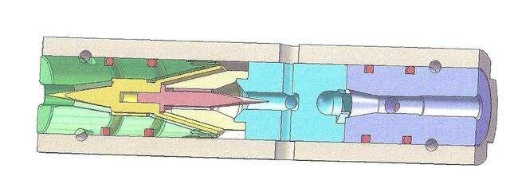
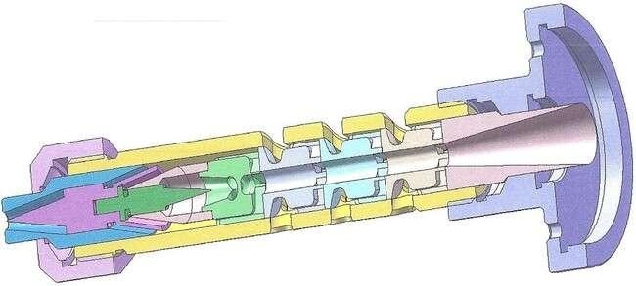

  - РАБОЧАЯ ХАРАКТЕРИСТИКА АКТИВИРОВАННОЙ ТОПЛИВНОЙ СМЕСИ ПЕРЕД ЕЁ ПОДАЧЕЙ В КАМЕРУ СГОРАНИЯ.

    - Комплексно активированная топливная смесь, полученная на двухступенчатом устройстве для смешивания, повышения уровня турбулентности и вспенивания , перед впрыском в камеру сгорания, имеет следующие основные признаки и свойства;
    - Комплексно активированная смесь может содержать сочетание жидких и растворённых в них органических топливных компонентов, смешанных в различных сочетаниях и пропорциях таким образом, что компоненты с минимальной концентрацией равномерно распределены в объёме компонентов с доминантной концентрацией;
    - Комплексно активированная топливная смесь может содержать сочетание органических и неорганических топливных компонентов , смешанных в различных сочетаниях и пропорциях таким образом, что компоненты неорганического происхождения равномерно распределены в объёме компонентов органического происхождения;
    - Комплексно активированная топливная смесь после прохождения полного цикла обработки в устройстве для активирования, представляет собой , как минимум двухкомпонентную жидкость в которой равномерно распределены по объёму , находящиеся под давлением топливного трубопровода, множество растворённых молекул горючего газа , насыщенных кинетической энергией развитого турбулентного состояния, жидких компонентов топливной смеси;

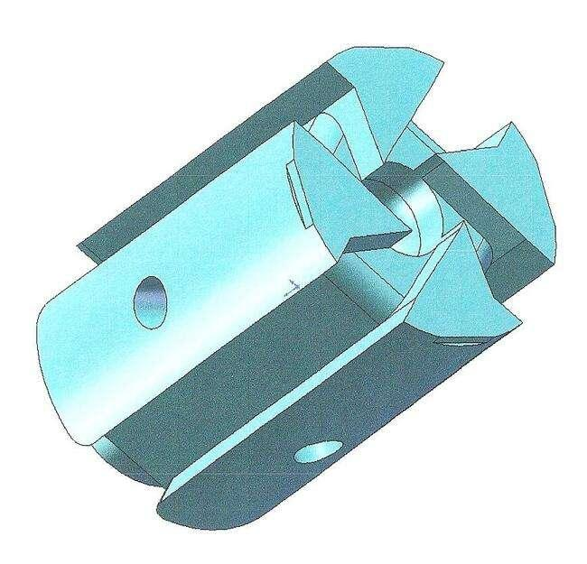

  - РАБОЧАЯ ХАРАКТЕРИСТИКА АКТИВИРОВАННОЙ ТОПЛИВНОЙ СМЕСИ ПОСЛЕ ЕЁ ПОДАЧИ В КАМЕРУ СГОРАНИЯ.

    - Наиболее важным показателем комплексно активированной топливной смеси является её октановое число, показатель характеризующий детонационную стойкость; для лучших сортов бензина, полученных методом каталитического риформинга этот условный показатель равен 86 ; ожидаемые показатели активированного бензина с растворённым в нём горючим газом в пропорции 10% от веса жидкого углеводорода ,- 120;
    - Технические возможности устройства для комплексного активирования топливной смеси позволяют получение смеси бензина с бензолом, имеющим октановое число 113; такая модификация позволит поднять октановое число активированной топливной смеси до 125;
    - У активированной топливной смеси массовая скорость горения на порядок превышает этот показатель у известных топливных смесей; Массовая скорость горения ,- это количество горючего сгорающего на единице поверхности фронта горения в единицу времени;
    - У активированной топливной смеси такие показатели, как скорость реакции горения, мощность тепловыделения, - количество тепла, выделяющегося в единицу времени – имеют достаточную величину для поддержания стабильности процесса в условиях пониженных температур;
    - Активированная топливная смесь отвечает условиям адиабатического горения, когда реакция горения успевает завершиться раньше, чем станет существенным теплообмен между реакционным объёмом и окружающей средой, то есть потери тепла и энергии будут минимальными;

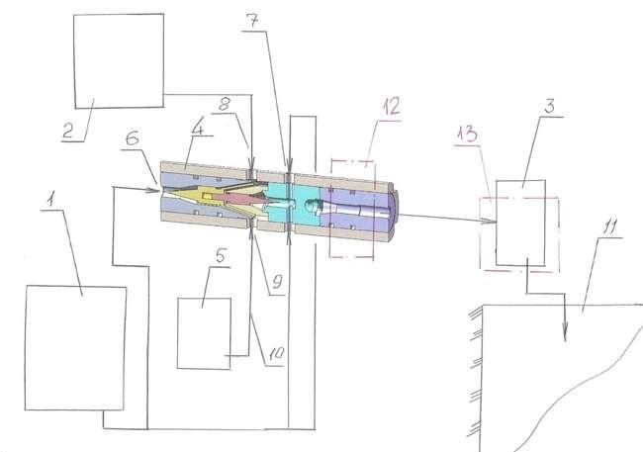

  - МЕТОДЫ РЕГУЛИРОВАНИЯ ОСНОВНЫХ РАБОЧИХ ХАРАКТЕРИСТИК АКТИВИРОВАННОЙ ТОПЛИВНОЙ СМЕСИ; ВОЗМОЖНОСТЬ ДИСТАНЦИОННОГО УПРАВЛЕНИЯ И РЕГУЛИРОВАНИЯ ПРОЦЕССОМ АКТИВИРОВАНИЯ ТОПЛИВНОЙ СМЕСИ; РЕГУЛИРУЕМЫЕ ПАРАМЕТРЫ ТОПЛИВНОЙ СМЕСИ; ОБРАТНАЯ СВЯЗЬ ПРИ КОНТРОЛЕ И РЕГУЛИРОВАНИИ;

    - В технологии комплексного активирования топливной смеси имеется два технологических параметра, которые определяют уровень комплексного активирования и степень его эффективности;
    - К первому параметру относится уровень давления в топливном трубопроводе, создаваемого топливным насосом; ввиду того , что рабочий диаметр трубопровода является постоянным, давление в трубопроводе определяет и скорость движения потока в трубопроводе и расход жидкости в трубопроводе; все указанные параметры прямые и производные, определяют уровень турбулентности потока, который является производным для определения уровня повышения турбулентности в устройстве для комплексного активирования, так как все параметры гидравлической секции указанного устройства являются постоянными; таким образом регулируя давление в топливном трубопроводе можно регулировать параметры процесса активирования в гидравлической секции устройства для активирования; сигналы об уровне давления в топливном трубопроводе, направленные на управляющий процессор, дают точную оценку состояния топливной смеси, перед её подачей в камеру сгорания и определяют команду на регулировку уровня давления, для восстановления нормального состояния;
    - Ко второму параметру относится уровень давления в трубопроводе, подающем сжатый горючий газ в пневматическую секцию устройства для комплексного активирования топливной смеси и растворения газа в жидкой фазе углеводородного топлива;
    - Этот параметр является наиболее важным, так как уровень давления газового рабочего агента, в основном это метан или пропан , определяет скорость движения потока сжатого горючего газа , а этот параметр определяет несколько важнейших факторов , на которых базируется эффективность топливной смеси;
    - Скорость движения потока сжатого горючего газа формирует следующие базовые показатели комплексно активированной топливной смеси: - процентное соотношение между растворённой газовой и жидкостной составляющими топливной смеси; - равномерность распределения растворённой газовой составляющей по объёму жидкостной составляющей топливной смеси;
    - Таким образом , давление сжатого горючего газа , подаваемого в устройство для комплексного активирования топливной смеси, определяет величину и эффективность её основных свойств и характеристик и регулировкой давления можно обеспечить регулировку основных свойств и характеристик топливной смеси;
    - Показатели величины давления могут служить надёжной обратной связью, которая характеризует состояние и свойства топливной смеси в режиме реального времени;

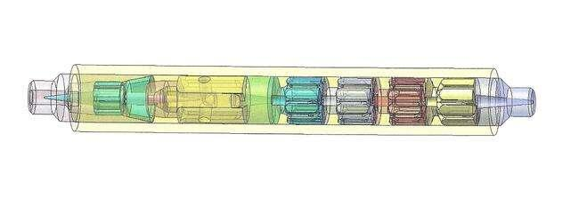
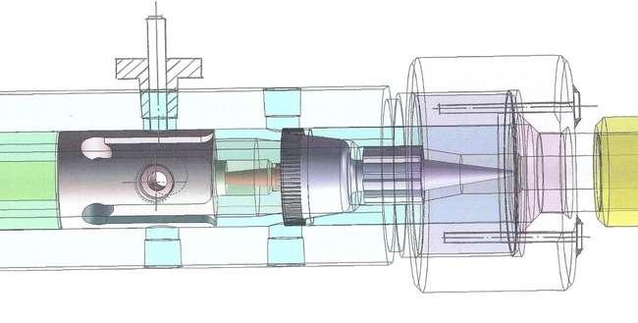
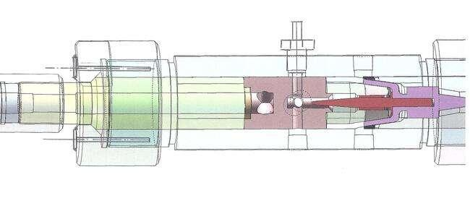
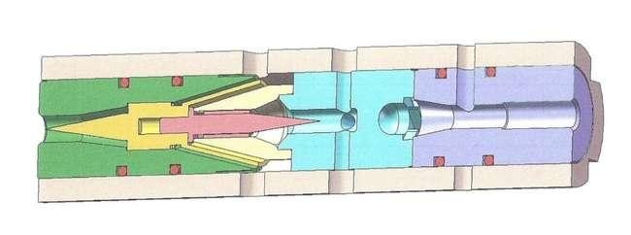
По состоянию на сегодняшний день известны так называемые законы развития технических и технологических решений, правильность и точность определений и формулировок которых практически не доказаны.
Закон полноты частей системы
Необходимым условием принципиальной жизнеспособности технической системы является наличие и минимальная работоспособность основных частей системы.
Закон энергетической проводимости системы
Необходимым условием принципиальной жизнеспособности технической системы является сквозной проход энергии по всем частям системы.
Закон согласования ритмики частей системы
Необходимым условием принципиальной жизнеспособности технической системы является согласование ритмики (частоты колебаний, периодичности) всех частей системы.
Закон увеличения степени идеальности системы
Развитие всех систем идет в направлении увеличения степени идеальности.
Закон неравномерности развития частей системы
Развитие частей системы идет неравномерно. Чем сложнее система, тем не равномернее развитие ее частей.
Закон перехода в надсистему
Исчерпав возможности развития, система включается в надсистему в качестве одной из частей. При этом дальнейшее развитие идет на уровне надсистемы.
Закон перехода с макроуровня на микроуровень
Развитие рабочих органов системы идет сначала на макро-, а затем на микроуровне.
Закон увеличения степени вещественных полевых связей
Развитие технических систем идет в направлении увеличения числа вещественно-полевых связей .
Как показала практика, к сожалению ТРИЗ не адаптирована к сегодняшнему положению в исследовательских и инновационных дизайнерских группах по целому ряду существенных причин.
К сожалению, в процессе развития методов и оборудования системного дизайна не осуществлена адаптация ТРИЗ к реальным условиям и требованиям не только с технической – технологической точки зрения, но и с психологической точки зрения.
Переход на компьютерные методы проектирования и дизайна резко сократил время на техническую подготовку проектирования и производства новых инновационных продуктов, что определило новую психологическую модель восприятия этого процесса, которая не дала минимального психологического стимула к какому-либо оптимальному использованию ТРИЗ.
Применение компьютерного моделирования резко уменьшило число ошибок и практически исключило появление на рынке неудачных решений и продуктов, требующих исправления и модернизации.
Поэтому в сегодняшних условиях психологически более оправданным является полная замена устаревшего оборудования и процессов на новое инновационное, вместо постепенной и ограниченной по эффективности и новизне модернизации.

ПРОЦЕСС РАЗВИТИЯ ПРОЕКТА ПО ИНТЕГРАЦИИ УСТРОЙСТВА ДЛЯ ДИНАМИЧЕСКОГО СМЕШИВАНИЯ КОМПОНЕНТОВ ТОПЛИВА В СИСТЕМАХ ПОДАЧИ ТОПЛИВА ТЕРМИЧЕСКОГО ОБОРУДОВАНИЯ ( в том числе бойлеров всех типов, входящих в инфраструктуру умного дома или умного производственного помещения ).
Применительно к бойлерам устройство должно иметь форсунку для более высокого уровня адаптации с системами подачи топлива в камеру сгорания или горелку.
Разработка форсунки является одной из составных частей проекта.
В то же время само устройство может быть представлено как самостоятельное изделие или компактная горелка.
Это в равной степени относится как к бойлерам , которые используют в качестве топлива дизельное топливо , так и к бойлерам , которые используют в качестве топлива природный газ.
Все варианты и рабочие версии устройства и технологии его применения могут разрабатываться в одно и то же время, параллельно.
Для устройств, предназначенных для динамического смешивания компонентов топлива в которых доминантное значение имеет жидкое топливо, имеет место ряд парадоксов, которые присущи всем аппликациям.
Первый парадокс характерен тем, что в трубопроводе, при одном и том же сечении, при одном и том же исходном давлении, при одном и том же исходном расходе жидкого не сжимаемого компонента, формируется кольцевая зона вакуума, без дополнительного расхода энергии.
Эта зона является своеобразной границей между не сжимаемой жидкостью и сжимаемой смесью этой жидкости с газом, в данном случае, - воздухом.
Второй парадокс заключается в том, что в пределах одного и того же трубопровода жидкость входящая в трубопровод, меняет свои физические свойства от не сжимаемого рабочего агента до сжимаемого рабочего агента.
Третий парадокс заключается в том, что в точке перемены потоком своих физических свойств, потоки жидкого и газообразного компонентов являются коаксиальными, причём поток жидкого компонента охватывает поток газообразного компонента.
Направления движения потоков в указанной точке совпадают.
Четвёртый парадокс заключается в том, что в зоне, которая является границей между не сжимаемой частью потока и сжимаемой частью потока, имеет место глубокое разрежение или вакуум, в условиях, когда два коаксиальных потока создают, каждый , кольцевую зону разрежения, из которых одна зона создаётся не сжимаемым потоком жидкости , а вторая кольцевая зона разрежения создаётся сжимаемым потоком воздуха.
Обе указанные зоны коаксиальны друг к другу и толщина потока в них не превышает для жидкости 100 микрометров, а для газа , - 25 микрометров.
Линейная скорость в каждом из потоков в зоне разрежения превышает 100 метров в секунду, при том , что никаких дополнительных источников энергии при этом не используется .
Пятый парадокс заключается в том, что поток смеси аккумулирует в себе кинетическую энергию потоков всех компонентов и кинетическая энергия смеси, выходящей из устройства превышает кинетическую энергию жидкого компонента смеси, входящего в устройство.
Шестой парадокс заключается в том, что в условиях глубокого разрежения и высокой линейной скорости потоков, в пограничной зоне, разделяющей область не сжимаемой жидкости и сжимаемой смеси, образуется множество капсул композитного топлива, более 27 миллионов сферических капсул диаметром не более 50 микрометров в расчёте на один литр смеси или топливного композита.
В указанных капсулах ядром является сжимаемый элемент , - воздух, а оболочкой не сжимаемый элемент , - жидкость или однородная смесь жидкостей.
Седьмой парадокс заключается в том, что при необходимости в пограничную зону между сжимаемым и не сжимаемым частями потока, при необходимости может втягиваться жидкий дополнительный компонент топливного композита, например вода;
При этом для втягивания воды в поток жидкого топливного компонента и для смешивания с ним не требуется никакой дополнительной энергии, а только энергия потока жидкого топливного компонента.

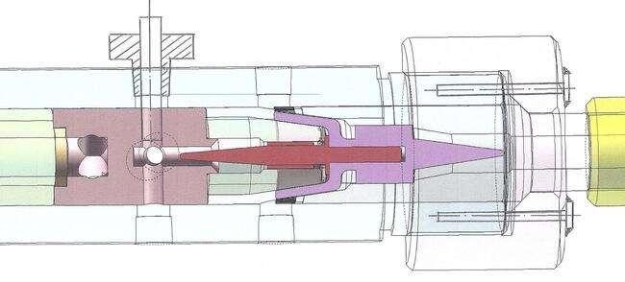

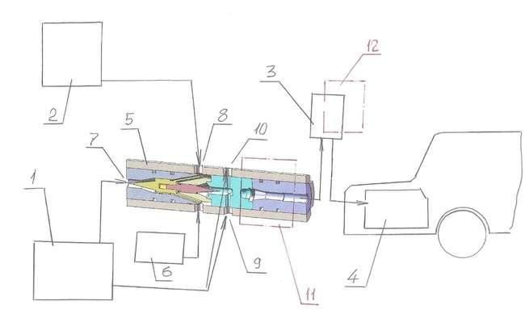

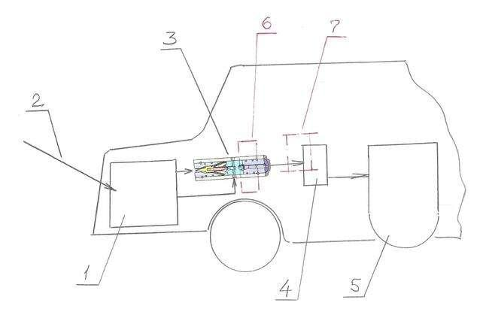
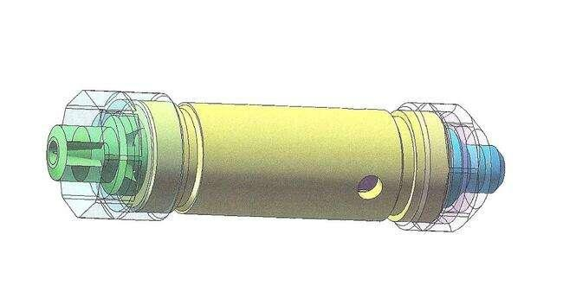

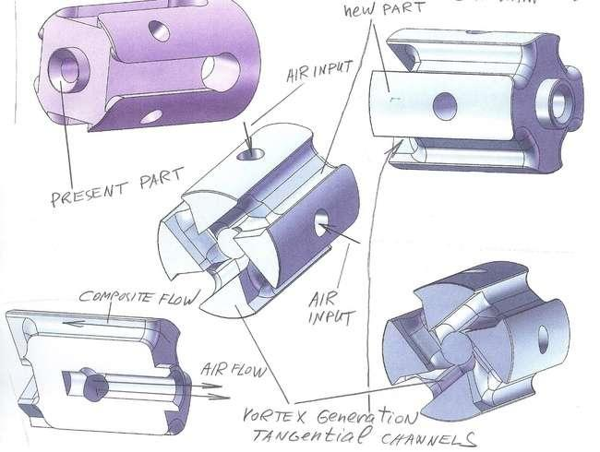

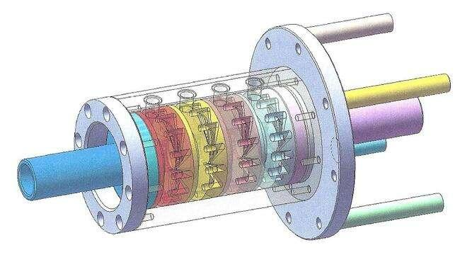
1.4 Специфика дизайна и логистики строительства или реставрации умного объекта или комплекса недвижимости и его инновационных компонентов инфраструктуры, обеспечивающих его максимальную экономическую эффективность и экологическую чистоту процессов строительства и эксплуатации .

Значение применения принципов проектирования, строительства и эксплуатации комплекса инфраструктуры умного объекта недвижимости в формировании комплексной системы регенерации и рециркуляции сточных вод;

Особенности действующих стандартов, условий и требований для создания экосистемы элементов конструкции умного комплекса, инфраструктуры умного объекта недвижимости с учётом решения в режиме реального времени задач контроля и управления, а также частичного энергообеспечения за счёт использования солнечной энергии;
Специальное комплектное умное технологическое оборудование для производства элементов конструкции и инфраструктуры умных объектов недвижимости и их общетехнических классических эквивалентов;
Техника, технология и дизайн при формировании систем конструкции и инфраструктуры присущих умным установкам комплексов недвижимости и создаваемым в соответствии с прогнозами развития и создаваемым в смежных отраслях её инновационным эквивалентам , позволяющим выполнение полного классического рабочего цикла как пример , - при регенерации и рециркуляции композитного топлива и адаптация этих технических решений к классическим положениям ТРИЗ и АРИЗ;
Трансформация систем комплексного дизайна и производства материалов и компонентов конструкции и инфраструктуры умного объекта недвижимости в развитое умное гибкое автоматизированное производство, результатом которого должны явиться – инновационные умные детали и компоненты, а также комплексные технологии он – лайн регенерации топливных технологий и процессов с сопровождением процессов процессорной техникой с использованием элементов искусственного интеллекта и искусственных нейронных сетей.
Полный он – лайн операционный бесконтактный автоматический контроль экологических параметров, технологических параметров и процессов умных установок и компонентов умных объектов недвижимости в режиме реального времени и по возможности – дистанционно.

ПРИЛОЖЕНИЕ 1
The project of the program of preliminary test of the generator of foam in conditions of the enterprise of the manufacturer.


- Preparation for tests ;
All set-up’s according to the project of the program of preliminary test of the generator of foam in conditions of the enterprise of the manufacturer;
2. The Control of the executive sizes of the device;
All according with working drawings.

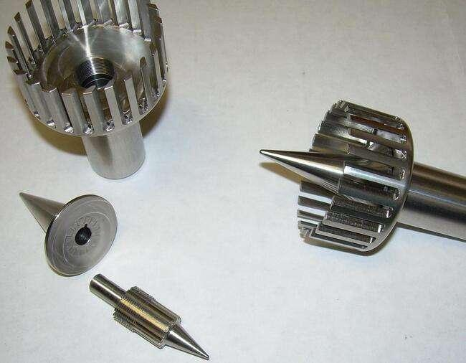

3. The Control of connecting elements of a design of the generator of foam;
All according with working drawings and present standards.

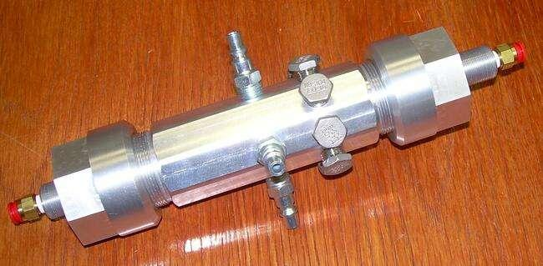
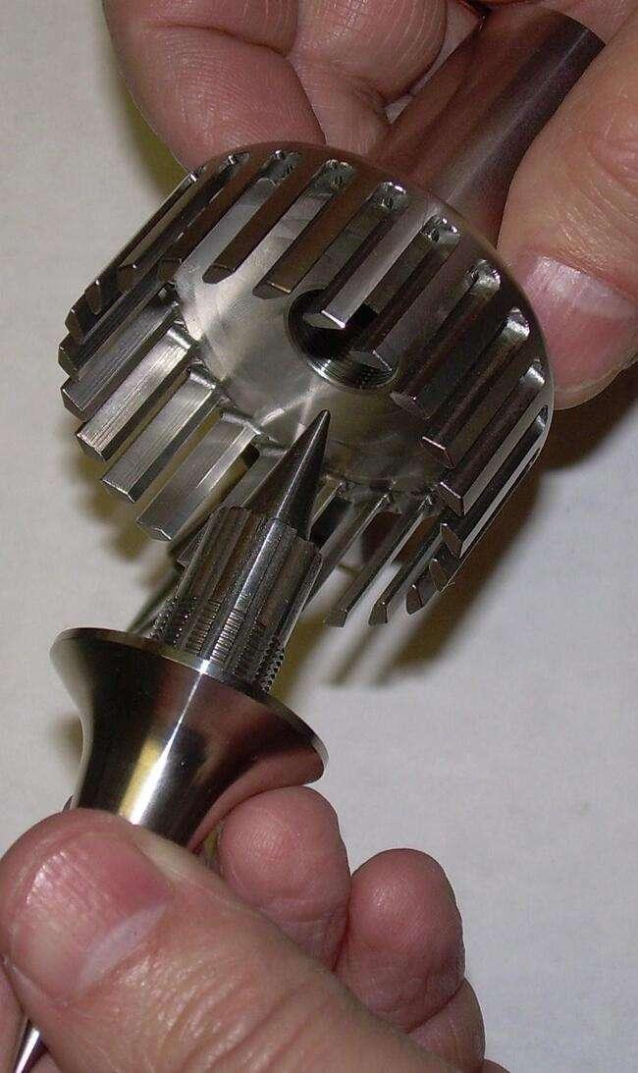

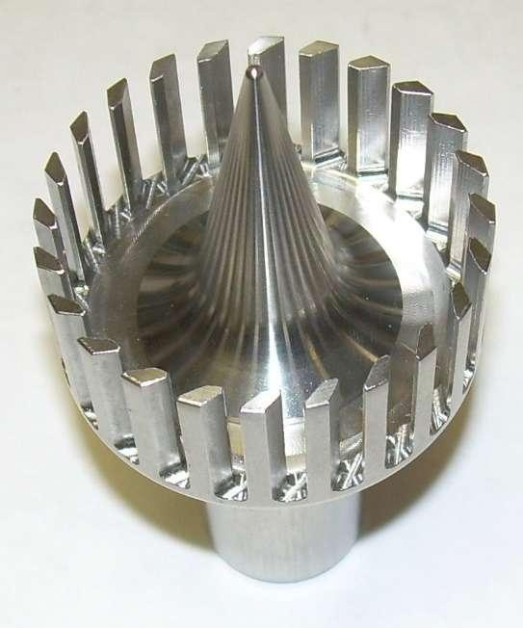
4. Check of reliability of connections with the compressor at pressure of air in 1 atmosphere;
Full reliability;
5. Check of reliability of connections with the compressor at pressure of air in 2 atmospheres;
Full reliability;
6. Check of reliability of connections with the compressor at pressure of air in 3 atmospheres;
Full reliability;
7. Check of reliability of connections with the compressor at pressure of air in 4 atmospheres;
Full reliability;
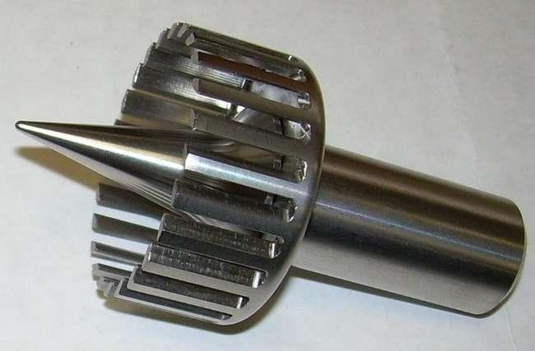

8. Check of reliability of connections with the compressor at pressure of air in 5 atmospheres;
Full reliability;
9. Check of reliability of connections with the compressor at pressure of air in 6 atmospheres;
Full reliability;
10. Check of reliability of connections with the compressor at pressure of air in 7 atmospheres;
Not tested.
11. Check of reliability of connections with the compressor at pressure of air in 8 atmospheres;
Not tested.
12. Check of uniformity of an output of air on all perimeter of a reflector at pressure of air in 1 atmosphere;
Full uniformity of an output of air bubbles on all perimeter of a reflector ( diameter 30 mm and housing diameter 50 mm );
13. Check of uniformity of an output of air on all perimeter of a reflector at pressure of air in 2 atmospheres;
Full uniformity of an output of air bubbles on all perimeter of a reflector ( diameter 30 mm and housing diameter 50 mm );
14. Check of uniformity of an output of air on all perimeter of a reflector at pressure of air in 3 atmospheres;
Full uniformity of an output of air bubbles on all perimeter of a reflector ( diameter 30 mm and housing diameter 50 mm );
15. Check of uniformity of an output of air on all perimeter of a reflector at pressure of air in 4 atmospheres;
Full uniformity of an output of air bubbles on all perimeter of a reflector ( diameter 30 mm and housing diameter 50 mm );
16. Check of uniformity of an output of air on all perimeter of a reflector at pressure of air in 5 atmospheres;

Full uniformity of an output of air bubbles on all perimeter of a reflector ( diameter 30 mm and housing diameter 50 mm );
17. Check of uniformity of an output of air on all perimeter of a reflector at pressure of air in 6 atmospheres;
Full uniformity of an output of air bubbles on all perimeter of a reflector ( diameter 30 mm and housing diameter 50 mm );
18. Check of uniformity of an output of air on all perimeter of a reflector at pressure of air in 7 atmospheres;
Not tested.
19. Check of uniformity of an output of air on all perimeter of a reflector at pressure of air in 8 atmospheres;
Not tested.
20. Check of speed of rise of bubbles up to height in 1 meter, at filling a vertical pipe with water under room conditions and at pressure of air in 1 atmosphere;
2 second’s ;
21. Check of speed of rise of bubbles up to height in 1 meter, at filling a vertical pipe with water under room conditions and at pressure of air in 2 atmospheres;
1.5 seconds;

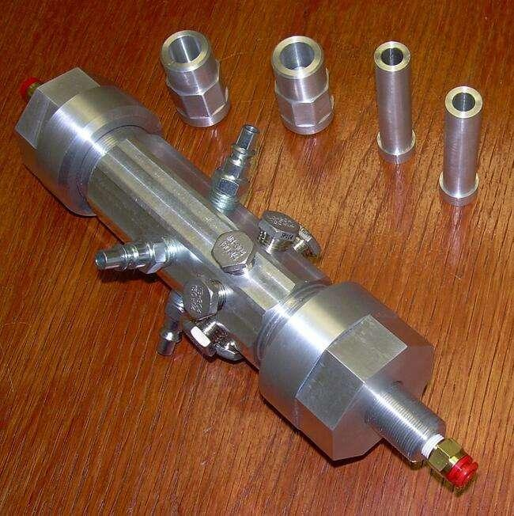

22. Check of speed of rise of bubbles up to height in 1 meter, at filling a vertical pipe with water under room conditions and at pressure of air in 3 atmospheres;
1 second;
23. Check of speed of rise of bubbles up to height in 1 meter, at filling a vertical pipe with water under room conditions and at pressure of air in 4 atmospheres;
Not tested.
24. Check of speed of rise of bubbles up to height in 1 meter, at filling a vertical pipe with water under room conditions and at pressure of air in 5 atmospheres;
Not tested.
25. Check of speed of rise of bubbles up to height in 1 meter, at filling a vertical pipe with water under room conditions and at pressure of air in 6 atmospheres;
Not tested.
26. Check of speed of rise of bubbles up to height in 1 meter, at filling a vertical pipe with water under room conditions and at pressure of air in 7 atmospheres;
Not tested.
27. Check of speed of rise of bubbles up to height in 1 meter, at filling a vertical pipe with water under room conditions and at pressure of air in 8 atmospheres;
Not tested.
28. Check of speed of rise of bubbles up to height in 1 meter, at filling a vertical pipe with water in a mix with liquid soap in a proportion of soap of 50 gram on 1 liter of water under room conditions and at pressure of air in 1 atmosphere;
3 second’s.

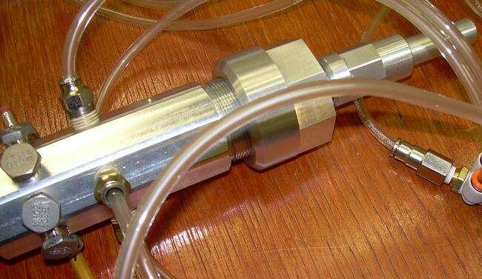

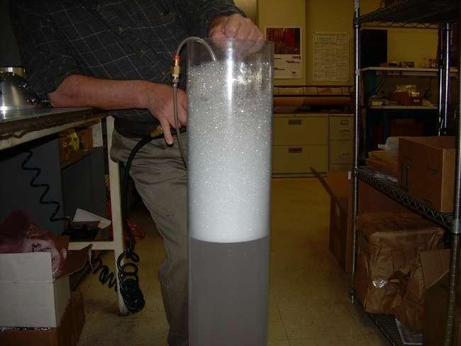
29. Check of speed of rise of bubbles up to height in 1 meter, at filling a vertical pipe with water in a mix with liquid soap in a proportion of soap of 50 gram on 1 liter of water under room conditions and at pressure of air in 2 atmospheres;
2.5 second’s;
30. Check of speed of rise of bubbles up to height in 1 meter, at filling a vertical pipe with water in a mix with liquid soap in a proportion of soap of 50 gram on one liter of water under room conditions and at pressure of air in 3 atmospheres;
2 second’s;
31. Check of speed of rise of bubbles up to height in 1 meter, at filling a vertical pipe with water in a mix with liquid soap in a proportion of soap of 50 gram on one liter of water under room conditions and at pressure of air in 4 atmospheres;
Not tested .
32. Check of speed of rise of bubbles up to height in 1 meter, at filling a vertical pipe with water in a mix with liquid soap in a proportion of soap of 50 gram on one liter of water under room conditions and at pressure of air in 5 atmospheres;
Not tested .
33. Check of speed of rise of bubbles up to height in 1 meter, at filling a vertical pipe with water in a mix with liquid soap in a proportion of soap of 50 gram on one litеr of water under room conditions and at pressure of air in 6 atmospheres;
Not tested.
34. Check of speed of rise of bubbles up to height in 1 meter, at filling a vertical pipe with water in a mix with liquid soap in a proportion of soap of 50 gram on one liter of water under room conditions and at pressure of air in 7 atmospheres;
Not tested.
35. Check of speed of rise of bubbles up to height in 1 meter, at filling a vertical pipe with water in a mix with liquid soap in a proportion of soap of 50 gram on one liter of water under room conditions and at pressure of air in 8 atmospheres;
Not tested .
36. The Same, as in items 28 - 35, at temperature of water plus of 50 degrees on Celsius;
Not tested .
37. Check of speed of formation of a homogeneous layer of foam in the top part of a pipe from height in 1 meter, at filling a vertical pipe with water in a mix with liquid soap in a proportion of soap of 50 gram on 1 liter of water under room conditions and at pressure of air in 1 atmosphere;
4 second’s;
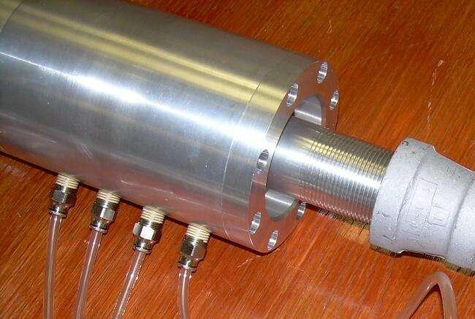
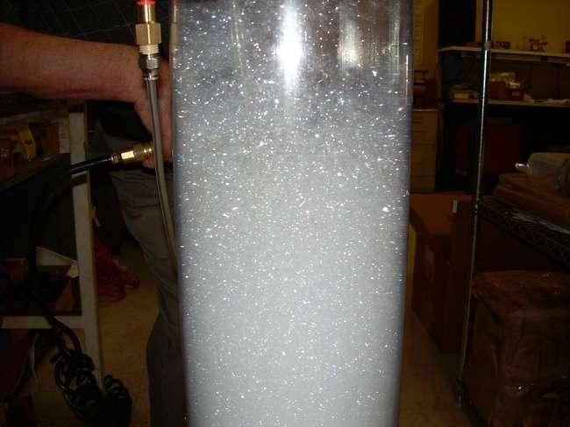

38. Check of speed of formation of a homogeneous layer of foam in the top part of a pipe from height in 1 meter, at filling a vertical pipe with water in a mix with liquid soap in a proportion of soap of 50 gram on 1 liter of water under room conditions and at pressure of air in 2 atmospheres;
3.5 second’s;
39. Check of speed of formation of a homogeneous layer of foam in the top part of a pipe from height in 1 meter, at filling a vertical pipe with water in a mix with liquid soap in a proportion of soap of 50 gram on 1 liter of water under room conditions and at pressure of air in 3 atmospheres;
3 second’s;
40. Check of speed of formation of a homogeneous layer of foam in the top part of a pipe from height in 1 meter, at filling a vertical pipe with water in a mix with liquid soap in a proportion of soap of 50 gram on 1 liter of water under room conditions and at pressure of air in 4 atmospheres;
Not tested.
41. Check of speed of formation of a homogeneous layer of foam in the top part of a pipe from height in 1 meter, at filling a vertical pipe with water in a mix with liquid soap in a proportion of soap of 50 gram on 1 liter of water under room conditions and at pressure of air in 5 atmospheres;
Not tested.
42. Check of speed of formation of a homogeneous layer of foam in the top part of a pipe from height in 1 meter, at filling a vertical pipe with water in a mix with liquid soap in a proportion of soap of 50 gram on 1 liter of water under room conditions and at pressure of air in 6 atmospheres;
Not tested.
43. Check of speed of formation of a homogeneous layer of foam in the top part of a pipe from height in 1 meter, at filling a vertical pipe with water in a mix with liquid soap in a proportion of soap of 50 gram on 1 liter of water under room conditions and at pressure of air in 7 atmospheres;
Not tested.
44. Check of speed of formation of a homogeneous layer of foam in the top part of a pipe from height in 1 meter, at filling a vertical pipe with water in a mix with liquid soap in a proportion of soap of 50 gram on 1 liter of water under room conditions and at pressure of air in 8 atmospheres;
Not tested.
45. Check of speed of formation of a homogeneous layer of foam by thickness in 100 millimeters in the top part of a pipe from height in 1 meter, at filling a vertical pipe with water in a mix with liquid soap in a proportion of soap of 50 gram on 1 liter of water under room conditions and at pressure of air in 1 atmosphere;
9 second’s;

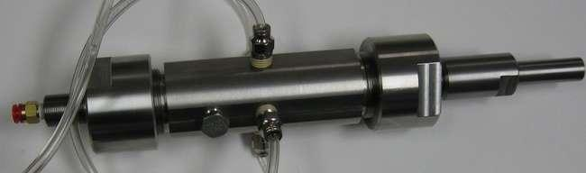
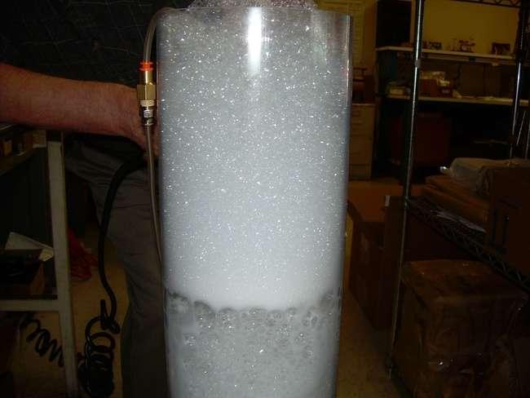

46. Check of speed of formation of a homogeneous layer of foam by thickness in 100 millimeters in the top part of a pipe from height in 1 meter, at filling a vertical pipe with water in a mix with liquid soap in a proportion of soap of 50 gram on 1 liter of water under room conditions and at pressure of air in 2 atmospheres;
8 second’s;
47. Check of speed of formation of a homogeneous layer of foam by thickness in 100 millimeters in the top part of a pipe from height in 1 meter, at filling a vertical pipe with water in a mix with liquid soap in a proportion of soap of 50 gram on 1 liter of water under room conditions and at pressure of air in 3 atmospheres;
7 second’s;
48. Check of speed of formation of a homogeneous layer of foam by thickness in 100 millimeters in the top part of a pipe from height in 1 meter, at filling a vertical pipe with water in a mix with liquid soap in a proportion of soap of 50 gram on 1 liter of water under room conditions and at pressure of air in 4 atmospheres;
Not tested.
49. Check of speed of formation of a homogeneous layer of foam by thickness in 100 millimeters in the top part of a pipe from height in 1 meter, at filling a vertical pipe with water in a mix with liquid soap in a proportion of soap of 50 gram on 1 liter of water under room conditions and at pressure of air in 5 atmospheres;
Not tested.
50. Check of speed of formation of a homogeneous layer of foam by thickness in 100 millimeters in the top part of a pipe from height in 1 meter, at filling a vertical pipe with water in a mix with liquid soap in a proportion of soap of 50 gram on 1 liter of water under room conditions and at pressure of air in 6 atmospheres;
Not tested.
51. Check of speed of formation of a homogeneous layer of foam by thickness in 100 millimeters in the top part of a pipe from height in 1 meter, at filling a vertical pipe with water in a mix with liquid soap in a proportion of soap of 50 gram on 1 liter of water under room conditions and at pressure of air in 7 atmospheres;
Not tested.
52. Check of speed of formation of a homogeneous layer of foam by thickness in 100 millimeters in the top part of a pipe from height in 1 meter, at filling a vertical pipe with water in a mix with liquid soap in a proportion of soap of 50 gram on 1 liter of water under room conditions and at pressure of air in 8 atmospheres;
Not tested.
53. Measurement of the period of time from the beginning of foaming and before the termination of formation of homogeneous foam in the top part of a pipe from height in 1 meter, at filling a vertical pipe with water in a mix with liquid soap in a proportion of soap of 50 gram on 1 liter of water under room conditions and at pressure of air in 1 atmosphere;
The concentration of special soap with foaming protection was 5 gram/liter; The water volume was 20.1068 liter’s; Period of time was 27 second’s;

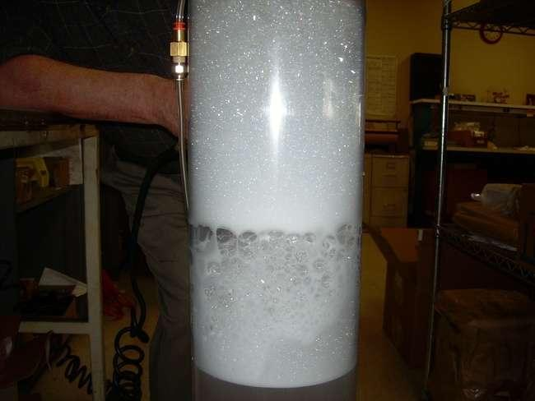

54. Measurement of the period of time from the beginning of foaming and before the termination of formation of homogeneous foam in the top part of a pipe from height in 1 meter, at filling a vertical pipe with water in a mix with liquid soap in a proportion of soap of 50 gram on 1 liter of water under room conditions and at pressure of air in 2 atmospheres;
The concentration of special soap with foaming protection was 5 gram/liter; The water volume was 20.1068 liter’s; Period of time was 25 second’s;
55. Measurement of the period of time from the beginning of foaming and before the termination of formation of homogeneous foam in the top part of a pipe from height in 1 meter, at filling a vertical pipe with water in a mix with liquid soap in a proportion of soap of 50 gram on 1 liter of water under room conditions and at pressure of air in 3 atmospheres;
The concentration of special soap with foaming protection was 5 gram/liter; The water volume was 20.1068 liter’s; Period of time was 25 second’s;

56. Measurement of the period of time from the beginning of foaming and before the termination of formation of homogeneous foam in the top part of a pipe from height in 1 meter, at filling a vertical pipe with water in a mix with liquid soap in a proportion of soap of 50 gram on 1 liter of water under room conditions and at pressure of air in 4 atmospheres;
Not tested.
57. Measurement of the period of time from the beginning of foaming and before the termination of formation of homogeneous foam in the top part of a pipe from height in 1 meter, at filling a vertical pipe with water in a mix with liquid soap in a proportion of soap of 50 gram on 1 liter of water under room conditions and at pressure of air in 5 atmospheres;
Not tested.
58. Measurement of the period of time from the beginning of foaming and before the termination of formation of homogeneous foam in the top part of a pipe from height in 1 meter, at filling a vertical pipe with water in a mix with liquid soap in a proportion of soap of 50 gram on 1 liter of water under room conditions and at pressure of air in 6 atmospheres;
Not tested.
59. Measurement of the period of time from the beginning of foaming and before the termination of formation of homogeneous foam in the top part of a pipe from height in 1 meter, at filling a vertical pipe with water in a mix with liquid soap in a proportion of soap of 50 gram on 1 liter of water under room conditions and at pressure of air in 7 atmospheres;
Not tested.
60. Measurement of the period of time from the beginning of foaming and before the termination of formation of homogeneous foam in the top part of a pipe from height in 1 meter, at filling a vertical pipe with water in a mix with liquid soap in a proportion of soap of 50 gram on 1 litеr of water under room conditions and at pressure of air in 8 atmospheres;
Not tested.
61. Measurement of volume of foam formed for 40 minutes of work of the generator of foam, in the top part of a pipe from height in 1 meter, at filling a vertical pipe with water in a mix with liquid soap in a proportion of soap of 50 gram on 1 liter of water under room conditions and at pressure of air in 1 atmosphere; Calculation of quantity of bubbles received at work of the generator of foam in rating on 1 liter of water, for average diameter of a bubble and on the volume of foam carried on volume of water in a test pipe;
For 0.1 minute the foam generator produced 10 liter’s of foam; for 40 minutes the foam generator produced 4000 liters of foam; the quantity of bubbles in 1 liter of foam , if the diameter of the bubble is 0.050 mm is :
- The volume of 1 bubble ,- 0.025 x 0.025 x 0.025 x 3 x 3.1417 / 4 = 0.0000367 mm3;
- The quantity of bubbles in 1 liter of foam ,- 1 000 000 mm3/ 0.0000367 mm3 = 27 247 956 bubbles;

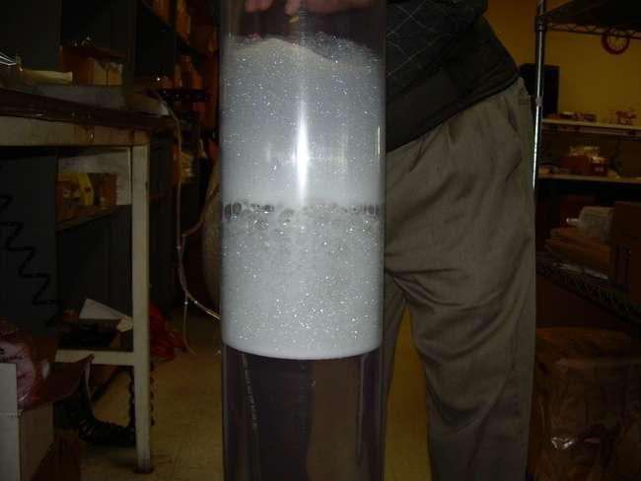

62. Measurement of volume of foam formed for 40 minutes of work of the generator of foam, in the top part of a pipe from height in 1 meter, at filling a vertical pipe with water in a mix with liquid soap in a proportion of soap of 50 gram on 1 liter of water under room conditions and at pressure of air in 2 atmospheres; Calculation of quantity of bubbles received at work of the generator of foam in rating on 1 liter of water, for average diameter of a bubble and on the volume of foam carried on volume of water in a test pipe;
For 0.1 minute the foam generator with pressure 2 bar , produced 10 liter’s of foam + 10 % ; for 40 minutes the foam generator produced 4000 liters of foam; the quantity of bubbles in 1 liter of foam , if the diameter of the bubble is 0.050 mm is :
- The volume of 1 bubble ,- 0.025 x 0.025 x 0.025 x 3 x 3.1417 / 4 = 0.0000367 mm3;
- The quantity of bubbles in 1 liter of foam ,- 1 000 000 mm3/ 0.0000367 mm3 = 27 247 956 bubbles + 10 % ;
63. Measurement of volume of foam formed for 40 minutes of work of the generator of foam, in the top part of a pipe from height in 1 meter, at filling a vertical pipe with water in a mix with liquid soap in a proportion of soap of 50 gram on 1 liter of water under room conditions and at pressure of air in 3 atmospheres; Calculation of quantity of bubbles received at work of the generator of foam in rating on 1 liter of water, for average diameter of a bubble and on the volume of foam carried on volume of water in a test pipe;
For 0.1 minute the foam generator with pressure 3 bar , produced 10 liter’s of foam + 15 % ; for 40 minutes the foam generator produced 4000 liters of foam; the quantity of bubbles in 1 liter of foam , if the diameter of the bubble is 0.050 mm is :
- The volume of 1 bubble ,- 0.025 x 0.025 x 0.025 x 3 x 3.1417 / 4 = 0.0000367 mm3;
- The quantity of bubbles in 1 liter of foam ,- 1 000 000 mm3/ 0.0000367 mm3 = 27 247 956 bubbles + 15 % ;
64. Measurement of volume of foam formed for 40 minutes of work of the generator of foam, in the top part of a pipe from height in 1 meter, at filling a vertical pipe with water in a mix with liquid soap in a proportion of soap of 50 gram on 1 liter of water under room conditions and at pressure of air in 4 atmospheres; Calculation of quantity of bubbles received at work of the generator of foam in rating on 1 liter of water, for average diameter of a bubble and on the volume of foam carried on volume of water in a test pipe;
Not tested .
65. Measurement of volume of foam formed for 40 minutes of work of the generator of foam, in the top part of a pipe from height in 1 meter, at filling a vertical pipe with water in a mix with liquid soap in a proportion of soap of 50 gram on 1 liter of water under room conditions and at pressure of air in 5 atmospheres; Calculation of quantity of bubbles received at work of the generator of foam in rating on 1 liter of water, for average diameter of a bubble and on the volume of foam carried on volume of water in a test pipe;
Not tested .
66. Measurement of volume of foam formed for 40 minutes of work of the generator of foam, in the top part of a pipe from height in 1 meter, at filling a vertical pipe with water in a mix with liquid soap in a proportion of soap of 50 gram on 1 liter of water under room conditions and at pressure of air in 6 atmospheres; Calculation of quantity of bubbles received at work of the generator of foam in rating on 1 liter of water, for average diameter of a bubble and on the volume of foam carried on volume of water in a test pipe;
Not tested .

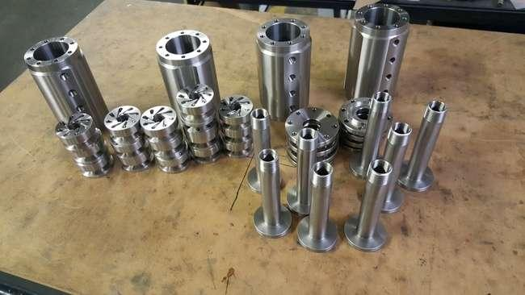
67. Measurement of volume of foam formed for 40 minutes of work of the generator of foam, in the top part of a pipe from height in 1 meter, at filling a vertical pipe with water in a mix with liquid soap in a proportion of soap of 50 gram on 1 liter of water under room conditions and at pressure of air in 7 atmospheres; Calculation of quantity of bubbles received at work of the generator of foam in rating on 1 liter of water, for average diameter of a bubble and on the volume of foam carried on volume of water in a test pipe;
Not tested .
68. Measurement of volume of foam formed for 40 minutes of work of the generator of foam, in the top part of a pipe from height in 1 meter, at filling a vertical pipe with water in a mix with liquid soap in a proportion of soap of 50 gram on 1 liter of water under room conditions and at pressure of air in 8 atmospheres; Calculation of quantity of bubbles received at work of the generator of foam in rating on 1 liter of water, for average diameter of a bubble and on the volume of foam carried on volume of water in a test pipe;
Not tested .
69. Measurement of diameter of a ring turbulent zone concentric to the generator of foam, at filling a test pipe with water under room conditions and at pressure of air in 1 atmosphere and at height of a water column in 1 meter;
160 mm
70. Measurement of diameter of a ring turbulent zone concentric to the generator of foam, at filling a test pipe with water under room conditions and at pressure of air in 2 atmospheres and at height of a water column in 1 meter
160 mm;
71. Measurement of diameter of a ring turbulent zone concentric to the generator of foam, at filling a test pipe with water under room conditions and at pressure of air in 3 atmospheres and at height of a water column in 1 meter;
160 mm;
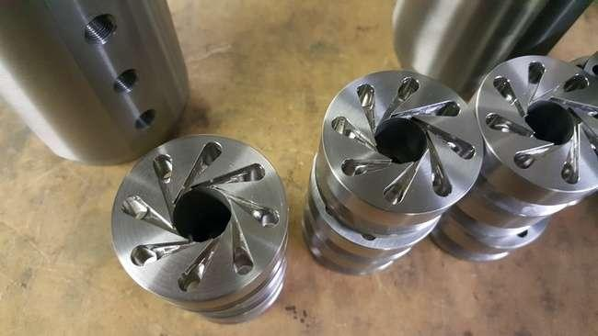

72. Measurement of diameter of a ring turbulent zone concentric to the generator of foam, at filling a test pipe with water under room conditions and at pressure of air in 4 atmospheres and at height of a water column in 1 meter;
Not tested.
73. Measurement of diameter of a ring turbulent zone concentric to the generator of foam, at filling a test pipe with water under room conditions and at pressure of air in 5 atmospheres and at height of a water column in 1 meter;
Not tested.
74. Measurement of diameter of a ring turbulent zone concentric to the generator of foam, at filling a test pipe with water under room conditions and at pressure of air in 6 atmospheres and at height of a water column in 1 meter;
Not tested.
75. Measurement of diameter of a ring turbulent zone concentric to the generator of foam, at filling a test pipe with water under room conditions and at pressure of air in 7 atmospheres and at height of a water column in 1 meter;
76. Measurement of diameter of a ring turbulent zone concentric to the generator of foam, at filling a test pipe with water under room conditions and at pressure of air in 8 atmospheres and at height of a water column in 1 meter;
Not tested.
77. Measurement of diameter of a ring turbulent zone concentric to the generator of foam, at filling a test pipe with water in a mix with liquid soap in a proportion of soap of 50 gram on 1 liter of water under room conditions and at pressure of air in 1 atmosphere and at height of a water column in 1 meter ;
160 mm;
78. Measurement of diameter of a ring turbulent zone concentric to the generator of foam, at filling a test pipe with water in a mix with liquid soap in a proportion of soap of 50 gram on 1 liter of water under room conditions and at pressure of air in 2 atmospheres and at height of a water column in 1 meter;
160 mm;
79. Measurement of diameter of a ring turbulent zone concentric to the generator of foam, at filling a test pipe with water in a mix with liquid soap in a proportion of soap of 50 gram on 1 liter of water under room conditions and at pressure of air in 3 atmospheres and at height of a water column in 1 meter;
160 mm;
80. Measurement of diameter of a ring turbulent zone concentric to the generator of foam, at filling a test pipe with water in a mix with liquid soap in a proportion of soap of 50 gram on 1 liter of water under room conditions and at pressure of air in 4 atmospheres and at height of a water column in 1 meter ;
Not tested.
81. Measurement of diameter of a ring turbulent zone concentric to the generator of foam, at filling a test pipe with water in a mix with liquid soap in a proportion of soap of 50 gram on 1 liter of water under room conditions and at pressure of air in 5 atmospheres and at height of a water column in 1 meter ;
Not tested .
82. Measurement of diameter of a ring turbulent zone concentric to the generator of foam, at filling a test pipe with water in a mix with liquid soap in a proportion of soap of 50 gram on 1 liter of water under room conditions and at pressure of air in 6 atmospheres and at height of a water column in 1 meter ;
Not tested .
83. Measurement of diameter of a ring turbulent zone concentric to the generator of foam, at filling a test pipe with water in a mix with liquid soap in a proportion of soap of 50 gram on 1 liter of water under room conditions and at pressure of air in 7 atmospheres and at height of a water column in 1 meter ;
Not tested .
84. Measurement of diameter of a ring turbulent zone concentric to the generator of foam, at filling a test pipe with water in a mix with liquid soap in a proportion of soap of 50 gram on 1 liter of water under room conditions and at pressure of air in 8 atmospheres and at height of a water column in 1 meter ;
Not tested .
85. Measurement of duration of time of stability of the foam received at work of the generator of foam in water in a mix with liquid soap in a proportion 50 gram of soap on one liter of water, at pressure of air in 1 atmosphere and at height of a water column in 1 meter ;
27 minutes;
86. Measurement of duration of time of stability of the foam received at work of the generator of foam in water in a mix with liquid soap in a proportion 50 gram of soap on one liter of water, at pressure of air in 2 atmospheres and at height of a water column in 1 meter ;
29 minutes;
87. Measurement of duration of time of stability of the foam received at work of the generator of foam in water in a mix with liquid soap in a proportion 50 gram of soap on one liter of water, at pressure of air in 3 atmospheres and at height of a water column in 1 meter ;
34 minutes;
88. Measurement of duration of time of stability of the foam received at work of the generator of foam in water in a mix with liquid soap in a proportion 50 gram of soap on one liter of water, at pressure of air in 4 atmospheres and at height of a water column in 1 meter ;
Not tested.
89. Measurement of duration of time of stability of the foam received at work of the generator of foam in water in a mix with liquid soap in a proportion 50 gram of soap on one liter of water, at pressure of air in 5 atmospheres and at height of a water column in 1 meter;
Not tested.
90. Measurement of duration of time of stability of the foam received at work of the generator of foam in water in a mix with liquid soap in a proportion 50 gram of soap on one liter of water, at pressure of air in 6 atmospheres and at height of a water column in 1 meter;
Not tested.
91. Measurement of duration of time of stability of the foam received at work of the generator of foam in water in a mix with liquid soap in a proportion 50 gram of soap on one liter of water, at pressure of air in 7 atmospheres and at height of a water column in 1 meter ;
Not tested.
92. Measurement of duration of time of stability of the foam received at work of the generator of foam in water in a mix with liquid soap in a proportion 50 gram of soap on one liter of water, at pressure of air in 8 atmospheres and at height of a water column in 1 meter ;
Not tested.
93. The control of a difference over height of a water column before inclusion of the generator of foam and after inclusion of the generator of foam under pressure in 1 atmosphere;
156 mm;
94. The control of a difference over height of a water column before inclusion of the generator of foam and after inclusion of the generator of foam under pressure in 2 atmospheres;
217 mm;
95. The control of a difference over height of a water column before inclusion of the generator of foam and after inclusion of the generator of foam under pressure in 3 atmospheres;
280 mm;
96. The control of a difference over height of a water column before inclusion of the generator of foam and after inclusion of the generator of foam under pressure in 4 atmospheres;
Not tested.
97. The control of a difference over height of a water column before inclusion of the generator of foam and after inclusion of the generator of foam under pressure in 5 atmospheres;
Not tested.
98. The control of a difference over height of a water column before inclusion of the generator of foam and after inclusion of the generator of foam under pressure in 6 atmospheres;
Not tested.
99. The control of a difference over height of a water column before inclusion of the generator of foam and after inclusion of the generator of foam under pressure in 7 atmospheres;
Not tested.
100. The control of a difference over height of a water column before inclusion of the generator of foam and after inclusion of the generator of foam under pressure in 8 atmospheres;
Not tested.
101. The control of floatable abilities of foam or specific carrying capacity of one square decimeter of the foam received in water, mixed with liquid soap in a proportion of soap of 50 gram on one liter of water, at pressure of air submitted on the generator of foam in 1 atmosphere ;
26 gram/ square decimeter;

102. The control of floatable abilities of foam or specific carrying capacity of one square decimeter of the foam received in water, mixed with liquid soap in a proportion of soap of 50 gram on one liter of water, at pressure of air submitted on the generator of foam in 2 atmospheres;
39 gram/ square decimeter;
103. The control of floatable abilities of foam or specific carrying capacity of one square decimeter of the foam received in water, mixed with liquid soap in a proportion of soap of 50 gram on one liter of water, at pressure of air submitted on the generator of foam in 3 atmospheres;
52 gram/ square decimeter;
104. The control of floatable abilities of foam or specific carrying capacity of one square decimeter of the foam received in water, mixed with liquid soap in a proportion of soap of 50 gram on one liter of water, at pressure of air submitted on the generator of foam in 4 atmospheres;
Not tested.
105. The control of floatable abilities of foam or specific carrying capacity of one square decimeter of the foam received in water, mixed with liquid soap in a proportion of soap of 50 gram on one liter of water, at pressure of air submitted on the generator of foam in 5 atmospheres;
Not tested.
106. The control of floatable abilities of foam or specific carrying capacity of one square decimeter of the foam received in water, mixed with liquid soap in a proportion of soap of 50 gram on one liter of water, at pressure of air submitted on the generator of foam in 6 atmospheres;
Not tested.
107. The control of floatable abilities of foam or specific carrying capacity of one square decimeter of the foam received in water, mixed with liquid soap in a proportion of soap of 50 gram on one liter of water, at pressure of air submitted on the generator of foam in 7 atmospheres;
Not tested.
108. The control of floatable abilities of foam or specific carrying capacity of one square decimeter of the foam received in water, mixed with liquid soap in a proportion of soap of 50 gram on one liter of water, at pressure of air submitted on the generator of foam in 8 atmospheres;

Not tested.

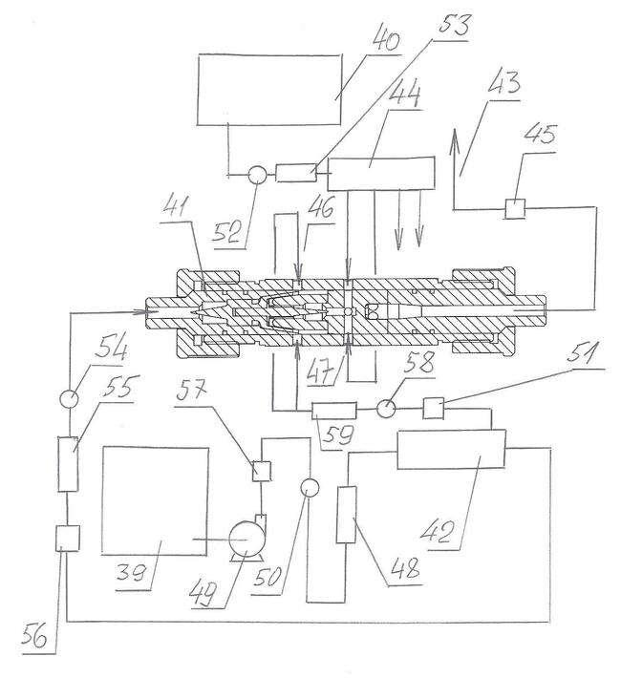

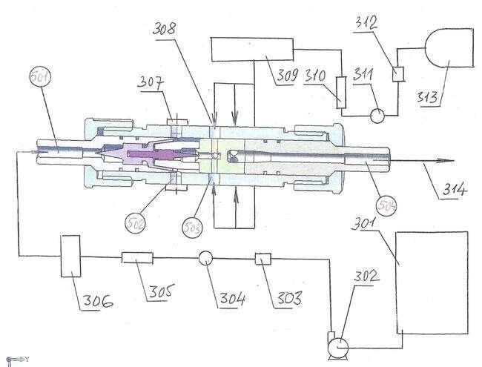
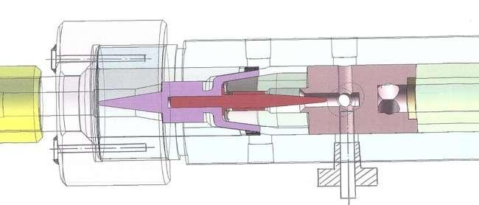
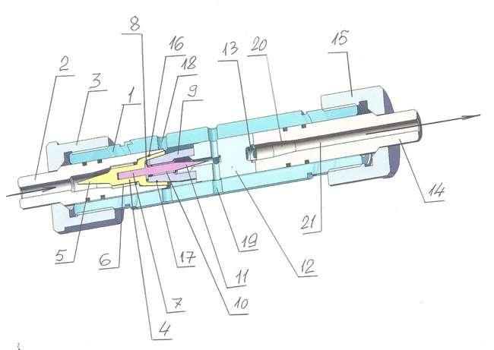
Как видно из модели и чертежей , устройство спроектировано таким образом , что корпус устройства 1 ( в дальнейшем все обозначения по модели ) имея внутренний диаметр 40 миллиметров выполняет очень важную функцию позиционирования и ориентирования всех элементов устройства , имеющих наружный диаметр 40 миллиметров ;
Корпус 1 также выполняет функции линейного позиционирования всех элементов устройства по отношению к вводным отверстиям для компонентов смеси или эмульсии;
В корпусе 1 все элементы имеют свободу независимого вращения вокруг своей оси и после завершения процесса трёхмерной ориентации всех элементов относительно друг друга их фиксация осуществляется при помощи фиксирующих гаек 3 и 15;
При сборке устройства первой в корпус 1 устанавливают первую гидродинамическую секцию 2 , предварительное положение которой фиксируют гайкой 3 и ориентируют торец секции 2 по отверстию 18 таким образом , что бы торец находился по центру отверстий 18 , которых в устройстве имеется два и в которые вводится метанол.
После этого производится сборка интегрального интерфейса , состоящего из деталей 4, 9 и 10;
Рефлекторы 5 и 11 направлены в противоположные стороны, а фланец 8 определяет такое расстояние между деталями , которое позволяет получить в конических кольцевых каналах 16 и 17 необходимое расстояние между формообразующими коническими поверхностями , в канале 16 – 100 микрон и в канале 17 – 25 микрон;
После этого в корпус вводится коллектор 12 , имеющий вихревой генератор 13;
Коллектор 12 ориентируется относительно корпуса 1 по отверстиям 19, которые должны быть концентричными соответствующим отверстиям в коллекторе 12; Таких отверстий имеется 4, в каждое из которых подводится 10% от общего количества дизельного топлива;
После этого в корпус вводится выводная секция 14 , которая фиксируется гайкой 15;
Процесс формирования эмульсии из дизельного топлива и метанола идёт в следующей последовательности:
В осевое отверстие секции 2 , под давлением от 3 до 7 бар, вводится 60% от всего количества дизельного топлива, предназначенного для смешивания с метанолом;
Поток дизельного топлива при помощи конического рефлектора 5 и соответствующих поверхностей секции 2 из цилиндрического преобразуется в кольцевой ; При этом уровень турбулентности в этом потоке становится более однородным, так как более низкий уровень турбулентности в центре цилиндрического потока становится равным по уровню турбулентности периферии потока;
После этого кольцевой поток вводится в капиллярные каналы 6 в которых поток разгоняется , после чего вводится в конический кольцевой канал с расстоянием между коническими формообразующими поверхностями в 100 микрон;
В этом канале линейная скорость для этого потока дизельного топлива достигает максимума и при этом одновременно возникают два явления , - при движении в канале образуются гравитационные разрывы и в то же время формируется зона пониженного давления в соответствии с теоремой Бернулли ; В эту зону через отверстия 18 вводится поток метанола , который заполняет гравитационные разрывы и вся эта предварительная смесь соединяется с ещё более турбулентным кольцевым потоком второй порции дизельного топлива в 40% от всего количества;
Этот поток под давлением от 3 до 7 бар вводится в 4 радиальных канала в отверстия 19, после чего меняет направление, и преобразовывается на рефлекторе 11 в кольцевой, затем вводится в капиллярные каналы 10 и в секции 9 меняет направление и вводится в кольцевой конический канал 17;
В канале 17 , расстояние между формообразующими коническими поверхностями в котором составляет 25 микрон, при давлении равном давлению в первом потоке , линейная скорость движения второго потока оказывается как минимум в 4 раза выше, что позволяет образовывать большее количество гравитационных разрывов с меньшими размерами; Кроме того одновременно формируется вторая кольцевая зона разрежения в соответствии с положениями теоремы Бернулли;
В кольцевой зоне между секцией 9 и внутренним отверстием корпуса 1 встречаются два потока смеси, в которых уровень турбулентности и частота гравитационных разрывов являются более интенсивными в зоне канала прилегающей к поверхности секции 9;
Разрежение и наличие большого количества свободных гравитационных разрывов позволяют однородно распределить капли метанола по всему объёму смеси, и в таком состоянии поток смеси входит в транзитные каналы коллектора 12;
Из транзитных каналов коллектора 12 (всего имеется 4 канала ) поток смеси вводится в вихревой генератор, где формируется вихревая труба, переходящая в конический канал 20 со стороны большего основания конуса;
Смесь после этого, со стороны малого основания конуса канала 20 , переходит в выводной канал 21, откуда выводится из устройства;
Весь процесс смешивания и первого объёмного этапа гомогенизации уровня турбулентности смеси длится не более 0.1 секунды;
После первого этапа смешивания и гомогенизации остаточные размеры капель метанола в общем объёме дизельного топлива могут составить не более 1 микрона, при высоком уровне однородности распределения капель метанола в объёме дизельного топлива;
После первого этапа смешивания и гомогенизации , при использовании насоса высокого давления для впрыска смеси в камеру сгорания размеры капель метанола могут уменьшиться до 100 – 150 нанометров.

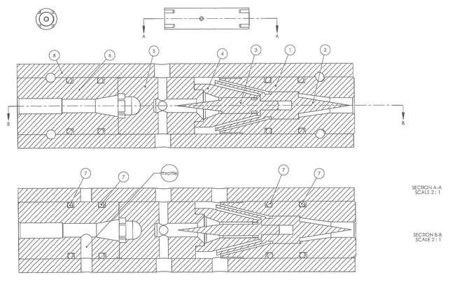

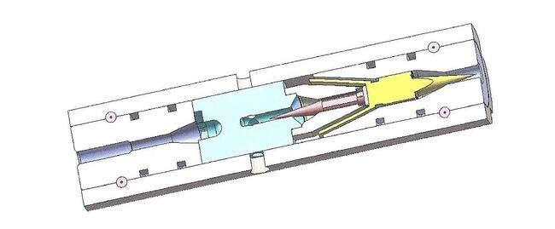

DIAGRAM 1
GENERAL CONCEPT [for all versions and configurations of the test set-up in Israel are present 3 FAD – 25 mm devices and 4 Agitators / foam generators ]

FAD – 25 , - mixing, homogenization and activation device with working diameter 25 mm; Device not have mowing parts; All parts of the device produced from Stainless Steel 316 ;
For water aeration to the main input [ 1/8 “ NPT ] of the device was supplied water , to 4 back inputs [ ¼” NPT ] was supplied compressed air;
The device was working under pressure from 3 bar up to 8 bar ;

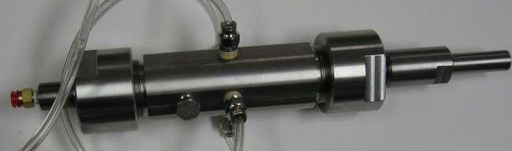
main input
4 back inputs for compressed air or other compressed gas
output system from the device can have different types and configurations
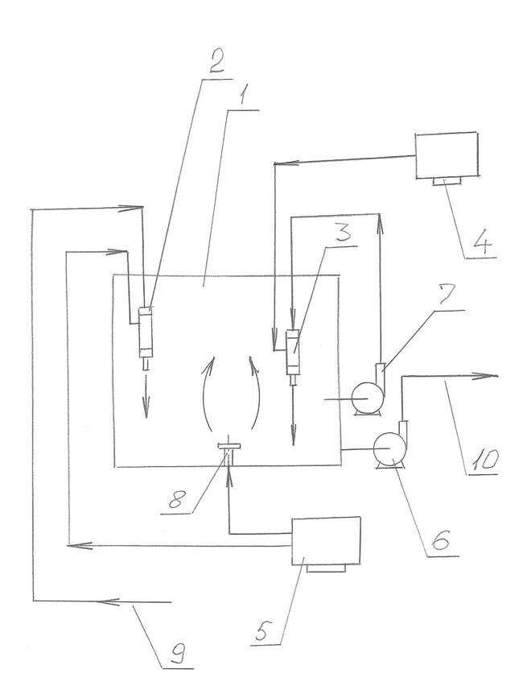

1 – WATER TANK
2 – MIXING AND ACTIVATION DEVICE [ FAD – 25mm ; Device present in Israel ]
3 – MIXING AND ACTIVATION DEVICE [ FAD – 25mm ; Device present in Israel ]
4 – AIR COMPRESSOR
5 – AIR COMPRESSOR
6 – WATER PUMP
7 – WATER PUMP
8 – AGITATOR – FOAM GENERATOR [ Device present in Israel ]
9 – WATER FEED PIPE-SYSTEM
10 – TREATED AND AERATED COMPOSITE SUPPLY LINE TO PRESENT IRRIGATION SYSTEM

FAD [ Point 2 ], Compressor [ Point 5 ], Water feed pipe system [ Point 9 ] , - line for preliminary composite creation and homogenization and preliminary air [ oxygen ] dissolution [ water line pressure ~ 2 bar; air pressure ~ 2 bar ]

FAD[ Point 3 ] , Pump [ Point 7 ] , Compressor [ Point 4 ], - line for composite homogenization , recirculation and intensive dissolution of air [ oxygen ] in water [ air pressure ~ 6 bar; water pressure ~ 6 bar ]

AGITATOR – FOAM GENERATOR [ Point 8 ] , compressor [ Point 5 ] , - line for water agitation and aeration

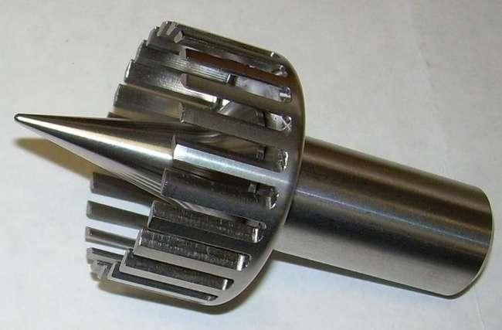
input of compressed air or other compressed gas to Agitator [ ¼ NPT ]

vortex outputs of compressed gaseous agent streams; The layer of gas thickness is 25 micron

If the water in the tank have properties for foam formation, Agitator produce a top layer of foam , that protect aerated water from direct contact with Atmospheric environment and from the air bubbles destruction
In order to test TEI's FAD – 25 for low saturated water aeration, a test setup was done , according to Diagram 1.
The test setup has taken place in the maintenance yard of Dor chemicals. The setup included the following:
- Water tank of 1000 litter, filled with about 500L ; Water collect tank – standard tank , from polyethylene ;
- Circulation pump – water pressure up to 5 bars.
- 2 FAD – 25 devices
- Compressed air – about 7-8 bars
The setup configuration is as at the Diagram 1

The water was filled up from a di-aerator, which extracts O2 from water going into boilers.
The water temperature was about 80C, and was cooled down to 40C before treatment and measurements.
The measurement before water aeration was 40% saturation, which means O2 lean water.
The system has been activated, and another measurement was taken after about 10 and 15 minutes.
The oxygen saturation level was 96%.
Another measurement was taken after about 3 hours. The saturation level was the same as before (96%).
The tank was storage in an at outside summer conditions with regular outside pressure [1 bar] and regular humidity; The average temperature per day [ summer in Israel ] - 28 degree Centigrade
Another measurement session was taken after about 1 week. The saturation level was the same as before (96%).
Another measurement session was taken after about 2 weeks. The saturation level was the same as before (96%).
Another measurement session was taken after about 3 weeks. The saturation level was the same as before (96%).
The tank in the top has a non hermetic cover [diameter 300 mm ]
Water feed tank, 1000 liter internal working volume
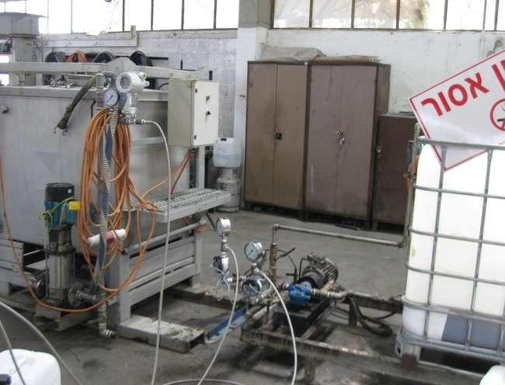
water pump
collection tank, 1000 liter internal working volume
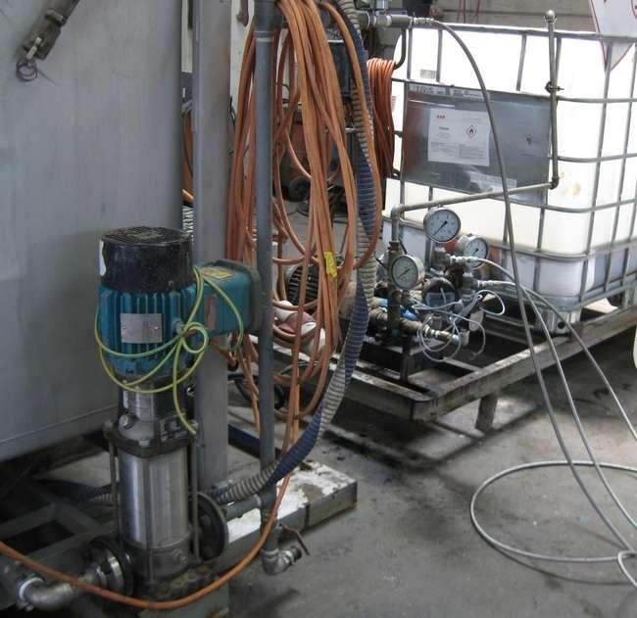
collection 1000 liter tank
water pump
connection pipes
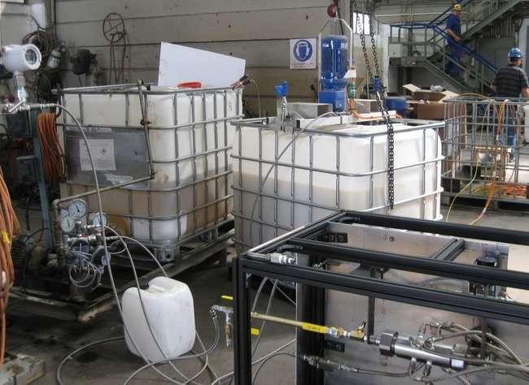
collection tank with installed agitator
collection tank , w/o agitating

FAD – 25 installed in special cart with all necessary supply and control components

APPENDIX 1
IP RELATED TO THIS TECHNOLOGIES:
United States Patent | 8,746,965
 | June 10, 2014

Method of dynamic mixing of fluids
Abstract
Methods are provided for achieving dynamic mixing of two or more fluid streams using a mixing device. The methods include providing at least two integrated concentric contours that are configured to simultaneously direct fluid flow and transform the kinetic energy level of the first and second fluid streams, and directing fluid flow through the at least two integrated concentric contours such that, in two adjacent contours, the first and second fluid streams are input in opposite directions. As a result, the physical effects acting on each stream of each contour are combined, increasing the kinetic energy of the mix and transforming the mix from a first kinetic energy level to a second kinetic energy level, where the second kinetic energy level is greater than the first kinetic energy level.

United States Patent | 8,871,090
 | October 28, 2014

Foaming of liquids
Abstract
Methods and systems for processing of liquids using compressed gases or compressed air are disclosed. In addition, methods and systems for mixing of liquids are disclosed.

United States Patent | 9,144,774
 | September 29, 2015

Fluid mixer with internal vortex
Abstract
The present disclosure generally relates to a fluid mixer, a system for mixing fluids utilizing the fluid mixer, and a method of mixing fluids using the fluid mixer or the system for mixing fluids, and more specifically, to a compact static mixing device with no moving parts and capable of mixing any fluid, such as air, nitrogen gas, water, oil, polluted water, and the like. A first pressurized, incoming fluid is accelerated locally by a section reduction, is split into streams, and then is released into a second fluid found in a closed volume or an open volume after a period of stabilization. The directed and controlled first fluid slides along an insert up to directional and angled fins at a vortex creator where suction forces from a self-initiating vortex in an internal cavity draws in at least part of the first fluid to fuel the vortex. The compactness and simplicity of the fluid mixer with internal vortex can be used alone within a closed volume in a conduit, in a sprayer, or within a fixed geometry to direct the mixing vortex to specific dimensions. One or more fluid mixers can also be used in an open volume such as a reservoir, a tank, a pool, or any other fluid body to conduct mixing. The technology alone, as part of a multimixer system, or as a method of mixing using the fluid mixer with internal vortex is contemplated to be used in any field where mixing occurs.

United States Patent | 9,310,076
 | April 12, 2016

Emulsion, apparatus, system and method for dynamic preparation
Abstract
The invention relates to a fluid composite, a device for producing the fluid composite, and a system for producing an aerated fluid composite therewith, and more specifically a fluid composite made of a fuel and its oxidant for burning as part of different systems such as fuel burners or combustion chambers and the like. The invention also relates to an emulsion, an apparatus for producing an emulsion, a system for producing an emulsion with the apparatus for producing the emulsion, a method for producing a dynamic preparation with the emulsion, and more specifically to a new type of a stable liquid/liquid emulsion in the field of colloidal chemistry, such as a water/fuel or fuel/fuel emulsion for all spheres of industry.

United States Patent | 9,399,200
 | July 26, 2016

Foaming of liquids
Abstract
A foaming mechanism configured to receive a plurality of streams of gas and generate a foamed liquid, having an aerodynamic component and an aerodynamic housing disposed around at least a portion of the aerodynamic component. The aerodynamic housing includes a plurality of first channels and a plurality of second channels connected to the plurality of first channels at regular intervals on a distributed plane. The distributed plane is about perpendicular to the plurality of first channels, wherein the plurality of first channels and the plurality of second channels are configured to transform an axial stream of the gaseous working agent into a plurality of radial high-speed streams of the gaseous working agent by channeling the gaseous working agent through the plurality of first channels and into the plurality of second channels on the distributed plane. A hydrodynamic conical reflector and a hydrodynamic housing form a ring channel in an area between the hydrodynamic conical reflector and the hydrodynamic housing. An accumulation mechanism is configured to disperse the plurality of radial highspeed streams of the gaseous working agent into the ring channel and create turbulence to foam the liquid.
United States Patent | 9,400,107
 | July 26, 2016

Fluid composite, device for producing thereof and system of use
Abstract
The current disclosure relates to a new fluid composite, a device for producing the fluid composite, and a method of production therewith, and more specifically a fluid composite made of a fuel and its oxidant for burning as part of different systems such as fuel burners, where the fluid composite after a stage of intense molecular between a controlled flow of a liquid such as fuel and a faster flow of compressed highly directional gas such as air results in the creation of a three dimensional matrix of small hallow spheres each made of a layer of fuel around a volume of pressurized gas. In an alternate embodiment, external conditions such as inline pressure warps the spherical cells into a network of oblong shape cells where pressurized air is used as part of the combustion process. In yet another embodiment, additional gas such as air is added via a second inlet to increase the proportion of oxidant to carburant as part of the mixture.
Системное развитие и оптимизация комплексных интегральных технических надсистем и подсистем инфраструктуры умного дома или умного производственного помещения в условиях применения квантовых компьютеров и их производных в виде программируемых квантовых контроллеров, с встроенными элементами искусственного интеллекта и искусственных нейронных сетей.
Как пример рассмотрим различные вариации инновационных элементов топливной аппаратуры в современных энергетических проектах

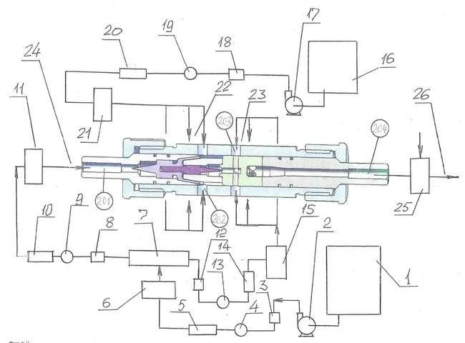
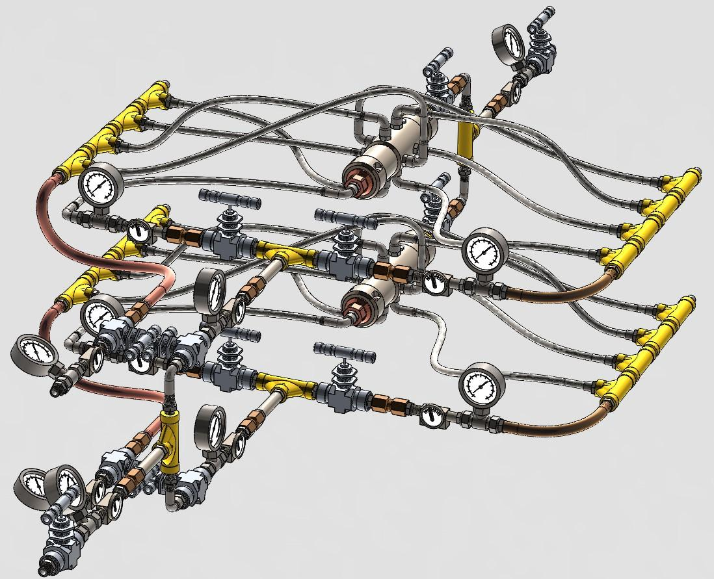
Рисунок 1 , - на рисунке представлена автономная система он-лайн приготовления смеси или эмульсии и гомогенизации , преимущественно жидких топливных материалов.
Если такую систему интегрировать в комплексную топливную систему современного индустриального бойлера (модули красного цвета на рисунке 1-1 ) то такая система превращается в комплексную интегральную техническую и технологическую надсистему, развитие, оптимизация и управление которой требует высокого быстродействия управляющих процессоров ;
Этот фактор является сегодня ключевым, так как при использовании для этого самых современных компьютеров, для управления такими бойлерами требуется значительная по объёмам система управления и контроля (Рисунок 1-2).
В связи с тем ключевым фактором, который определяет эффективность инновационных начинаний и правильность выбора патентной и лицензионной стратегии развития инновационных проектов с высоким уровнем мировой новизны используемых технических и программных решений, инвесторы и менеджеры новых (можно сказать – пионерских ) проектов в любых сферах сталкиваются с нехваткой необходимого уровня быстродействия и глубины мгновенной аналитической обработки информации при моделировании процессов на современных компьютерах.
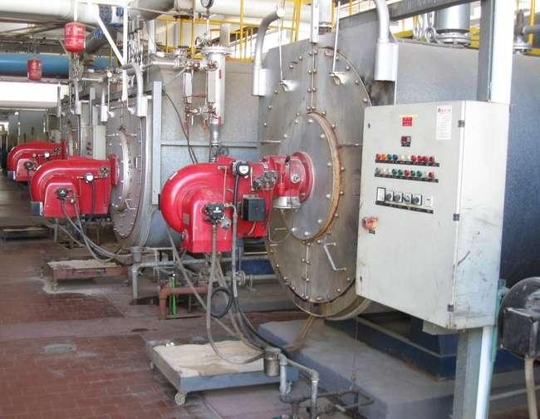
Рисунок 1-1 , - на рисунке показан машинный зал с установленными в нём индустриальными бойлерами, производительностью каждый в 10 тонн пара в час.
Модули топливной системы на рисунке – красного цвета

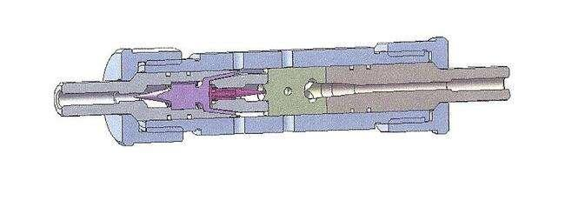
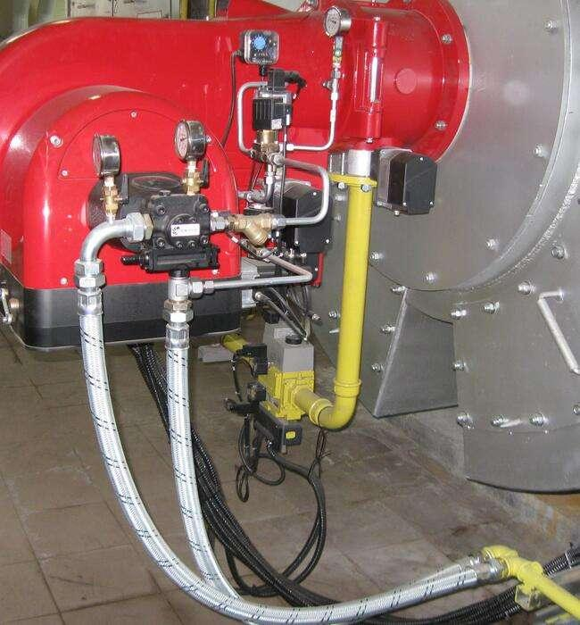
Рисунок 1-1 – 2 , - на рисунке показан автоматический модуль топливной системы индустриального бойлера производительностью 10 тонн пара в час.
Все приборы управления и контроля в режиме реального времени, входят в комплект приборов и оборудования топливной системы и имеют обратную связь с центральным пультом управления всеми бойлерами системы ( Рисунок 1 – 2 ).
Одновременный контроль столь сложных параметров и взаимосвязей у нескольких сотен приборов и подсистем требует производительной и быстродействующей системы с инициацией возможностей искусственного интеллекта и искусственных нейронных сетей.
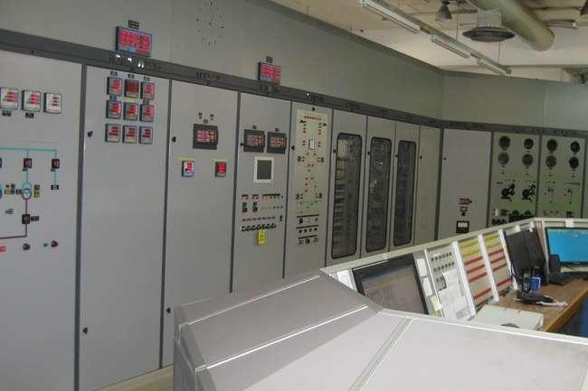
Рисунок 1-2 , - на рисунке показан центральный пульт управления и контроля группой индустриальных бойлеров, производительностью каждый – 10 тонн пара в час.
Пульт включает все необходимые процессорные системы самых современных компьютеров , но как показывает практика , - для стабильной и уверенной работы такого количества бойлеров и сложности термодинамических процессов проходящих в них , требуют компьютеров значительно более высокого быстродействия с лёгким восприятием условий и требований от элементов искусственного интеллекта и искусственных нейронных сетей.
Информация о положительных результатах испытаний квантового компьютера , созданного в корпорации ГУГЛ , вселила обоснованную надежду на прогресс в этом направлении.
По определению и имеющейся базовой информации, -
Квантовый компьютер — это вычислительное устройство, которое использует явления квантовой механики для передачи и обработки данных.
Квантовый компьютер (в отличие от обычного) оперирует не битами (способными принимать значение либо 0, либо 1), а ку - битами, имеющими значения одновременно и 0, и 1.
Теоретически, это позволяет обрабатывать все возможные состояния систем всех уровней (как надсистем, так и подсистем) одновременно, достигая существенного превосходства над обычными компьютерами .
Кроме этого отсутствие такого рода аналитических инструментов в настоящее время существенно увеличивает затратную часть бюджета инновационных проектов , так как требуются значительные затраты на компьютерное моделирование и скоростной перебор вариантов с аналитической характерной оценкой их приемлемости и всех сторон эффективности.
К тому же законы развития технических систем сформулированные в ТРИЗ ( теория решения изобретательских задач ) не могут отразить всего многообразия задач, функций и признаков современного многофункционального объекта и с учётом всех новых возникших и продолжающих возникать факторов, характеризующих инновационный объект , необходимо заново сформулировать эти законы связав их с законами развития коммерческих структур и коммерциализации инновационных идей;
Формулировки должны базироваться на полученных данных и результатах испытаний квантовых компьютеров с учётом характера базовых противоречий, выявленных в инновационном объекте ;
Диалектический подход (анализ противоречий), заложенный в основной инструмент решения задач, которым являлся АРИЗ (алгоритм решения изобретательских задач), в своё время был искажен введением новых понятий (техническое и физическое противоречие) для моделирования которых в режиме реального времени не хватало быстродействия и мощности существующих компьютеров.
Эти новые понятия несколько искажали суть диалектического противоречия, сформулированного в диалектической логике, что приводило к трудностям в выявлении противоречия при попытках решения с помощью АРИЗ реальных изобретательских инновационных задач , ввиду отсутствия необходимого ресурса быстродействия и глубины и размаха моделирования процессов и аппаратов.
На этом следовало бы отдельно сконцентрировать внимание , - но есть исключительно важный принципиальный вопрос , - а что можно считать реальной инновационной изобретательской задачей ?
С точки зрения инвестора или менеджера проекта для аналитической оценки хода развития проекта необходима чёткая ориентировка ситуации и аналитическое моделирование по схеме: как правильная или ошибочная формулировка изобретательской задачи может повлиять на коммерциализацию возникшего изобретения?
Правильная или ошибочная формулировка задач и целей проекта, при отсутствии пошагового моделирования, может привести к непониманию классического вопроса, - А можно ли вообще надёжно защитить возникшее техническое решение от несанкционированного копирования?
Поиск ответов на все эти и множество других вопросов становятся сегодня основной частью диалектики создания стратегии развития инновационных коммерческих проектов и надёжного патентования и лицензирования изобретений, созданных в рамках реализации проектов на всех этапах и стадиях развития.
Если принять во внимание тот факт, что современные инновационные объекты чаще всего представляют собой интегративное сочетание аппарата , системы, программы и метода, становится однозначно понятным , что все части или компоненты объекта в той или иной степени завязаны на эти элементы .
Если следовать этой логике, то получается, что при необходимости добиться полной автономности и независимости частей объекта, необходимо наделить каждую часть соответствием указанным , - аппарату, системе, программе и методу, что , учитывая требование патентного законодательства о неделимости объекта изобретения, и зная дизайнерский принцип о бессмысленности повторения всех конструктивных , программных , технологических и алгоритмических признаков , выделенных в процессе разделения объекта на части , в каждой из частей, делает этот приём не столько полезным, сколько вредным.
Принятые более 70 лет тому назад 40 принципов системного аналитического синтеза инновационных технических решений, в значительной степени направленных на достижение идеального конечного результата или его эквивалента, в условиях применения для анализа и моделирования квантовых электронных вычислительных систем различной конфигурации и комплектации будут оптимизированы и модернизированы в следующем формате:
Принципы организации мозгового штурма и процессов реализации синтезированных инновационных идей для интеграции возможностей и требований технических характеристик квантовых компьютеров и их эквивалентов.
По сложившейся практике программа развития каждого инновационного проекта включает следующие стадии и этапы:
- Идея или декларация технической необходимости.

Идея проекта должна исходить из реальности и техническая и технологическая необходимость реализации такой идеи должны быть обоснованы , причём реальная возможность такой реализации должна быть убедительно доказана на уровне состояния техники на момент доказательства.
2. Ключевые слова вероятного технического решения выбора.
Имеется специальная методика поиска и подбора ключевых слов и сочетания этих слов в формулировках и описаниях реально существующих технологий и их технических описаний.
3. Первый шаг поиска патента и патентных заявок по выбранным ключевым словам [USPTO].
Поиск по ключевым словам и по сочетаниям ключевых слов ведётся последовательно по ресурсам патентного ведомства США, затем параллельно по ресурсам европейского патентного ведомства , затем по ресурсам других региональных патентных организаций.
4. Формулировка реферата, предварительное компьютерное моделирование, второй этап поиска патента и патентных заявок по аннотации, имитация и моделирование рабочего цикла компьютерных моделей [USPTO].
На этом этапе , отсутствие высокопроизводительной и скоростной компьютерной техники сковывают возможности разработчиков в моделировании и имитации рабочего процесса и формулировании базовых технических характеристик будущего инновационного продукта.
5. Определение кода международной патентной классификации, третий шаг поиска для патента и патентной заявки [Европейское патентное ведомство].
Учитывая интегративный характер новой разработки практически необходимо комбинирование ключевых слов и постепенное усложнение тематики поиска с использованием аналитических механизмов новейшей компьютерной техники, - в перспективе при помощи квантовых компьютерных систем.
6. Техническое задание
При разработке технического задания требуется комплексный учёт требований и ограничений действующих отраслевых и государственных стандартов для определения критериев и допусков во всех аспектах разработки и её внедрения в реальные условия применения и эксплуатации.
7. Технические условия нового продукта или технического решения.
При разработке технических условий определяется степень зависимости и влияния параметров, критериев и условий действующих стандартов на условия и возможности внедрения и эксплуатации нового продукта в инфраструктуре, сложившейся на момент внедрения.
При разработке параметров технических условий оптимальным является пошаговое моделирование уровня влияния параметров технических условий на возможности без нарушения требований действующих стандартов всех уровней и требований и рекомендаций производственных инструкций, для внедрения и эксплуатации новых инновационных продуктов.
8. Технические требования к новому продукту или техническому решению.
При разработке технических требований также определяется степень зависимости и влияния параметров, критериев и условий действующих стандартов на условия и возможности внедрения и эксплуатации нового продукта в инфраструктуре , сложившейся на момент внедрения.
При разработке параметров технических требований , также оптимальным является пошаговое моделирование уровня влияния параметров технических требований на возможности без нарушения требований действующих стандартов всех уровней и требований и рекомендаций производственных инструкций всех уровней , для внедрения и эксплуатации новых инновационных продуктов.
9. Эскизный проект [техническое предложение]
Новые методики эскизного проектирования предполагают также параллельно с трёхмерным проектированием в эквивалентной конструкторской программе переход к моделированию и симуляции рабочего цикла и функционального процесса нового продукта.
10. Согласование технических характеристик эскизного проекта с техническими требованиями и техническими условиями; Определение предметов конкурса.
Согласование технических характеристик ведётся параллельно с моделированием и симуляцией , включающими сравнительный анализ и сравнение вариантов и версий технических параметров нового продукта с имеющими место на рынке действующими продуктами.
11. Компьютерное моделирование, имитация рабочего цикла, стимуляция и моделирование рабочего цикла и кинематической структуры.
Эти процессы сегодня являются частью процесса проектирования и описаны в предыдущих пунктах.
12. Второй этап проектирования [технический проект]
Новые методики последующих этапов проектирования и разработки , - больше знакомые – как технический проект , на всех локальных стадиях и этапах проектирования предполагают также параллельно с трёхмерным проектированием в эквивалентной конструкторской программе переход к моделированию и симуляции рабочего цикла и функционального процесса нового продукта.
13. Согласование с электрическим, электронным, электрохимическим, биологическим, полупроводниковым, микроэлектронным, частями и компонентами продукта или технического решения.
Согласование технических характеристик во всех указанных направлениях ведётся параллельно с детальным моделированием и симуляцией , включающими сравнительный анализ и сравнение вариантов и версий технических параметров нового продукта с имеющими место на рынке действующими продуктами , а также действующими стандартами и принятыми руководящими документами.
14. Комплексный этап поиска патента и патентных заявок; Определение патентной и лицензионной стратегии [при необходимости]
Поиск по ключевым словам и по сочетаниям ключевых слов, а также по техническим условиям и техническим характеристикам новых продуктов и в дополнение по кинематическим и электрическим схемам новых продуктов ведётся последовательно по ресурсам патентного ведомства США , затем параллельно по ресурсам европейского патентного ведомства , затем по ресурсам других региональных патентных организаций.
Патентная и лицензионная стратегии вырабатываются по разработанным автором данной публикации схемам и методикам.
15. Рабочий проект [сборка, узлы, детали, комплектующие, подбор конструктивных материалов, технические описания, инструкции по эксплуатации и технологические, измерительные приборы и методический подбор]
Согласование технических характеристик во всех указанных направлениях и на всех системных уровнях от простейших подсистем и до сложнейших надсистем ведётся параллельно с проектированием , детальным моделированием и симуляцией , включающими сравнительный анализ и сравнение вариантов и версий технических параметров нового продукта с имеющими место на рынке действующими продуктами , а также действующими стандартами и принятыми руководящими документами.
16. Технико-экономическое обоснование, программа испытаний и протокол испытаний, программа и методика проведения испытаний, дизайн испытательной установки, методика оценки результатов.
17. Программа бета-тестирования нового продукта.
18. Дизайн для этапов серийного производства.
19. Контроль качества и разработка процессов разработки и необходимого проектирования; Инструкции по контролю качества.
20. Окончательное определение состава и содержания технологических инструкций.
21. Промышленный дизайн, эргономические решения, стандартные правила и ограничения [при необходимости]
22. Привязка программной составляющей проекта или комплексной цифровой составляющей проекта с наиболее продвинутыми продуктами такого рода [при необходимости]
Все пункты программы развития проекта сочетаются с необходимостью применения новейших компьютерных программ проектирования и моделирования с учётом 40 принципов достижения идеального конечного результата, которые в настоящей публикации оптимизированы и привязаны в перспективе к возможностям квантовых компьютеров и их производных.

